Biologie:
Erläutere, wie es zum Entstehen von Herz- Kreislauf- Erkrankungen kommen kann.

Begründe die Grundlagen einer gesunden Lebensweise.

Trage alle Stoffwechselendprodukte zusammen, die in unserem Körper entstehen. Nenne Entstehungs- und Ausscheidungsort. Fertige eine Tabelle an.

Informiere dich, was passieren würde, wenn die Nieren versagen.

Informiere dich über die Gesunderhaltung der Organe, die für die Ausscheidung der Stoffwechselendprodukte verantwortlich sind. Begründe deine Aussagen.

Deutsch
Arbeitet in der Muttersprache die Seiten 136 – 145 durch und bearbeitet die dazugehörenden Aufgaben möglichst schriftlich!
Erstellt euch anschließend für euren Merkhefter einen Eintrag mit der Überschrift „Wortbedeutung/Sprachvielfalt“! Übertragt eure Kenntnisse aus dem Kapitel im Lehrbuch in die folgende Tabelle!

Begriffe | Bedeutung | Beispiele (3) | Einsatzmöglichkeit

Englisch

Unit 3 „Hermann says – Willkommen-“
Lehrbuch S. 54 – 70 durcharbeiten
Workbook S. 34-42 durcharbeiten
Lehrbuch S. 166 und 167 abschreiben in „Grammar“
Vokabeln der Unit 3 lernen

Ethik
Bereitet den Vortrag zu eurer gezogenen Figur weiter vor! Sprecht euch telefonisch ab, wer was genau macht! Denkt dran, dass es Personen sind, die ihrem Gewissen gefolgt sind!

Physik
Wiederholung: Temperatur
Löse das Arbeitsblatt: Verschiedene Temperaturskalen.
Löse im Lehrbuch Seite 159 folgende Aufgaben: Nr. 2,3,4,5,6,7,8.
Neues Thema: Wärmequellen, Wärmeübertragung: Wärmeleitung, Wärmeströmung, Wärmestrahlung, Wärmedämmung
Lies dir die Lehrbuchseiten 160 – 167 genau durch.
Löse das Arbeitsblatt: Arten der Wärmeübertragung.

Physik: Verschiedene Temperaturskalen
1.
Ergänze die Werte an der Kelvinskala!

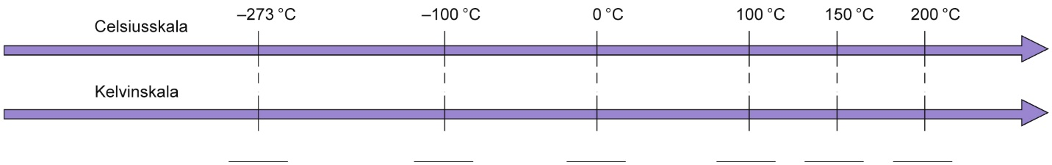

2.
Ordne folgende Temperaturen richtig in die Übersicht ein! Ergänze die Werte in °C bzw. in K!
37 °C 5 500 K –273 °C 0 °C 373 K

 | in °C | in K
tiefstmögliche Temperatur
Schmelztemperatur von Eis
normale Körpertemperatur des Menschen
Siedetemperatur von Wasser
Temperatur auf der Sonnenoberfläche

3.
Ergänze die folgende Übersicht!

ϑ₁ in °C | 16 | – 5 | 32 | 58 |  |  | 76 | 37
ϑ₂ in °C | 85 | 13 | –10 | – 88 | 15 | –20
ϑ₂ – ϑ₁ in K |  |  |  |  | 40 | 18 | 12 | 2,5

4.
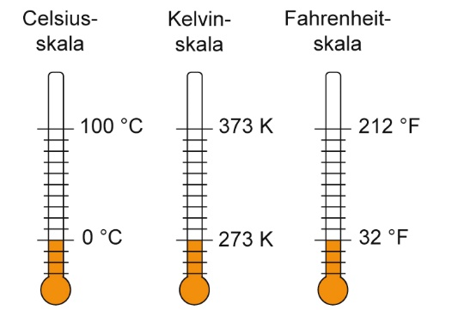
Vor allem in den USA wird neben der Celsiusskala und der Kelvinskala auch die Fahrenheitskala genutzt.
a) Erkunde, wie die Fixpunkte dieser Temperaturskala
festgelegt sind!

b) Im Flugzeug werden als Außentemperatur 10 °F und als Temperatur am Zielort 80 °F angegeben.
Wie hoch sind die Temperaturen in °C?
Physik: Arten der Wärmeübertragung (1)
1.

Nenne Wärmequellen, bei denen die Übertragung von Wärme an die Umgebung erwünscht bzw.
unerwünscht ist!

erwünschte Wärmeübertragung | unerwünschte Wärmeübertragung

Gib an, ob es sich bei den genannten Vorgängen um Wärmeübertragung durch Wärmeleitung, Wärmeströmung oder Wärmestrahlung handelt!

(1) | Ein Löffel im heißen Tee erwärmt sich.
(2) | Durch Südwind wird warme Luft herantransportiert.
(3) | In der Sonne erwärmt sich der Erdboden.
(4) | In einem Auto, das längere Zeit in der Sonne steht, wird es schön warm.

3.
In zwei Zimmern befinden sich die Heizkörper an unterschiedlichen Stellen.

Zimmer 1 | Zimmer 2

a) Skizziere für jedes Zimmer die Wärmeströmung der Luft!
b) In welchem der beiden Zimmer ist der Heizkörper günstiger angebracht? Begründe!

4.

Miss in einem Zimmer die Temperatur am Boden, in Tischhöhe und in etwa 2 m Höhe!
Was stellst du fest? Erkläre!

Chemie

Beschäftige dich intensiv mit der Chemie der Säuren! (S.122-135)
Wo kommen Säuren in der Natur, im Haushalt oder in der Industrie vor?
Was versteht man unter Säuren?
Benenne 2 anorganische und 2 organische Säuren mit Namen und Formel!
Notiere die Vorsichtsmaßnahmen zum Umgang mit Säuren!
Wie können allgemein alle Säuren nachgewiesen werden?
Was wird unter Indikatoren verstanden? Benenne 2 natürliche und 2 synthetische Indikatoren!
Notiere 4 Namen sowie die Formeln von anorganischen Säuren! Notiere ebenso, wie sie zusammengesetzt sind!
Gehe auf die Verwendungsmöglichkeiten von 3 Säuren ein!
Was ist beim Verdünnen von Säuren zu beachten?
Was geschieht beim Lösen von Säuren?
Was wird unter dem pH-Wert verstanden und was gibt er bei den Säuren an?
Erstelle ein A4Plakat über „sauren Regen“! Notiere darauf Fakten, wie Begriffsklärung, Ursachen, Quellen, Folgen, Schutzmaßnahmen etc.!
Zusatz: Trage weitere Fakten zu Säuren übersichtlich zusammen!

Mathematik

Thema Volumen und Oberflächeninhalt von Kegeln und Kugeln

Buch S. 173 Merktext zu Eigenschaften von Kegeln überragen
S.173/1
S.175/1 als Rechenbeispiel übertragen
S.176 Merktext Oberfläche Kegel übertragen
S.177/6a,7,8a,10,11,12
S.178/15
S.179 Merktext Volumen Kegel übertragen
S.179/1,2
S.180/7,8,9
S.181 Merktext Volumen Kugel
S.182/7a,b,c
S.183/9,10
S.184 Merktext Oberfläche Kugel
S.185/6a-d, 8,9
Arbeitsheft S. 73,74,75,76 jeweils 1,2,3,4

Geschichte
„ Napoleons Kampf um die Vorherrschaft in Europa“

Lies dir die Seiten 138 und 139 aufmerksam durch, auch die Quellen, und beantworte folgende Aufgaben, die du auch in deinen Hefter unter die Teilüberschrift schreibst.
Nenne Napoleons Ziele. (5)
Der Rheinbund. Gib die wichtigsten Bestimmungen des Rheinbundes mithilfe der Quelle Q2 mit eigenen Worten wieder. (4)
Beschreibe die Politik Napoleons gegenüber seinen europäischen Gegnern.
Erkläre den Begriff „Kontinentalsperre“. Nutze dazu auch Q3. (4)
Informiere dich im Internet über heutige Handelssperren und Wirtschaftsembargos.
Warum war der Krieg zwischen Preußen und Frankreich unvermeidbar? (2)

Neue Teilüberschrift: „1806 – Die Schlacht von Jena und Auerstedt“
Lies dir die Seiten 140 und 141 in deinem Geschichtsbuch aufmerksam durch und beantworte folgende Fragen, die du auch in deinen Hefter unter diese Teilüberschrift schreibst.
Benenne Ursache und Anlass der Schlacht von Jena und Auerstedt.
Beschreibe mithilfe deines Arbeitsblattes „Methode – Ein Bild beschreiben“ und den darauf enthaltenen Schritten (in deinem Hefter) das Bild M1 auf S. 140.
Informiere dich weitgehend zur Schlacht und verfasse einen Lexikoneintrag (in deinen Hefter) zum Beispiel für ein „Schülerlexikon Geschichte“.
Analysiere D1 auf Seite 141 hinsichtlich des Ziels der Veranstaltung sowie der Gründe, die zum Sieg Napoleons Truppen führte.
Schreibe mögliche Motive von a) Mitwirkenden der Nachstellung und b) Besuchern der Gedenkveranstaltung auf.
Schau dir im Internet dazu folgende Videos von wissentogo auf Youtube an:
Napoleons Herrschaft I Die Umgestaltung Europas I musstewissen Geschichte
MrWissen2go Geschichte
Napoleon und die Deutschen I musstewissen Geschichte
MrWissen2go Geschichte
MrWissen2go Geschichte

WRT

Liebe Schülerinnen und Schüler,
stellt bis zum 20.4.20 eure Beos Aufgabe fertig. (Der ursprüngliche Abgabetermin war der 16.3.20 (8a), 17.3.20 (8b) )

WPF FRZ
LB ab Seite 44 - révision 1A + 1B
AH ab S.31

Geografie
Bearbeite die Aufgaben zu den Texten „Das Klima Nordamerikas – Klima der Gegensätze“!
- Verwende zur Auswertung der Klimadiagramme das vorgegebene Schema.

Die Schüler haben die Texte und Arbeitsblätter erhalten.

Sozialkunde
- Bearbeite die Arbeitsblätter zu den Themen „Umgang mit Medien“ und „Das Handy verändert die Welt“
- Schreibe die Lösungen zu den entsprechenden Fragen auf. (eventuell zusätzliches Blatt anlegen)

Die Schüler haben die Arbeitsblätter erhalten.

Darstellen und Gestalten
Liebe Spieler!
Das ist ja alles ganz schön kompliziert! Ich bin froh, dass ich euch vorm BEOS und Corona noch einmal gesehen habe und ihr da, als hättet ihr es geahnt, so prima gespielt habt! Nehmt diese Energie mit, jetzt könnt ihr nur einzeln arbeiten. Das Schülertheatertreffen wird vermutlich verschoben, aber nicht abgesagt! Grüße auch von Frieda Dumke, der Theaterpädagogin.
Das ist mein Auftrag:
- Nehmt euren Text und lest täglich und versucht euch „häppchenweise“ den Text einzuprägen! Dazu gehören auch alle Abläufe.
- Sprecht und spielt auch laut, vor dem Spiegel!
- Kramt mal gründlich in allen Kleiderschränken und Bodenkammern nach Kostümen! Stellt euch zusammen, was eurer Meinung nach zu den Rollen unseres Stückes gut passt, für euch und die anderen Spieler! Macht Fotos von den Sachen!

